Erdőkérdő
NAGY GONDOLAT
Árnyas ösvényeit nagyon sokan kedvelik, a mesékben néha kereknek is nevezik! Mi az?
Erdő Ernő bácsi meséi – Mi az erdő?
https://www.youtube.com/watch?v=qieaVaYejk8
1.) 3 fős csoportok alakítása különleges, európai erdők képeivel (melléklet)
2.) Csoportfeladatok:
1-2. Csoport
- Hallgassátok meg Nacsinák Gergely András: Erdőkérdő című meséjét! (72. Szitakötő 6. oldal)
- Gyűjtsétek ki a válaszokat! Mi az az erdő?
 |  | VÁLASZOK
1. tanuló | apa
1. tanuló | anya
2. tanuló | erdész
2. tanuló | favágó
3. tanuló | kirándulók
3. tanuló | bátyja
- Írjatok vagy gyűjtsetek találós kérdéseket az erdőről! Gyűjtsetek erdővel kapcsolatos szólásokat!
- Készítsetek rajzot vagy makettet az erdőről!
3-4. Csoport
- Hallgassátok meg Nacsinák Gergely András: Erdőkérdő című meséjét! (72. Szitakötő 6. oldal)
- Gyűjtsétek ki a válaszokat! Mi az az erdő?
 |  | VÁLASZOK
1. tanuló | apa
1. tanuló | anya
2. tanuló | erdész
2. tanuló | favágó
3. tanuló | kirándulók
3. tanuló | bátyja

- Írjatok tudományos, lexikonba, szótárba illő meghatározást az erdőről! Munkátokat ellenőrizhetitek is: Pl: Magyar néprajzi lexikon, Ablak-zsiráf, Értelmezési kézi szótár
- Készítsetek rajzot vagy makettet az erdőről!
5-6. Csoport
- Hallgassátok meg Nacsinák Gergely András: Erdőkérdő című meséjét! (72. Szitakötő 6. oldal)
- Gyűjtsétek ki a válaszokat! Mi az az erdő?
 |  | VÁLASZOK
1. tanuló | apa
1. tanuló | anya
2. tanuló | erdész
2. tanuló | favágó
3. tanuló | kirándulók
3. tanuló | bátyja

- Készítsetek gondolattérképet az erdőről! Gyűjtsétek össze mit olvastatok, tanultatok az erdőről olvasás és környezetismeret órán!
- Készítsetek rajzot vagy makettet az erdőről!

Melléklet a csoportalakításhoz:
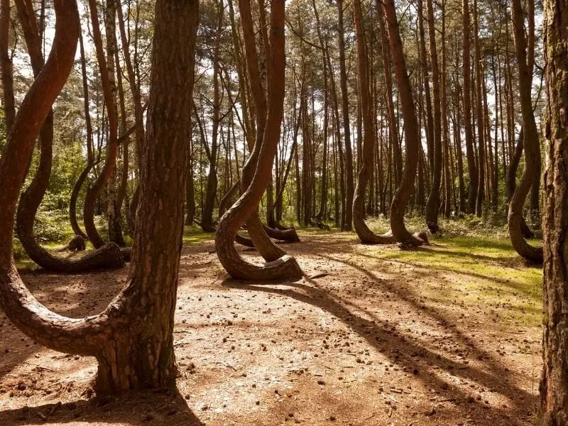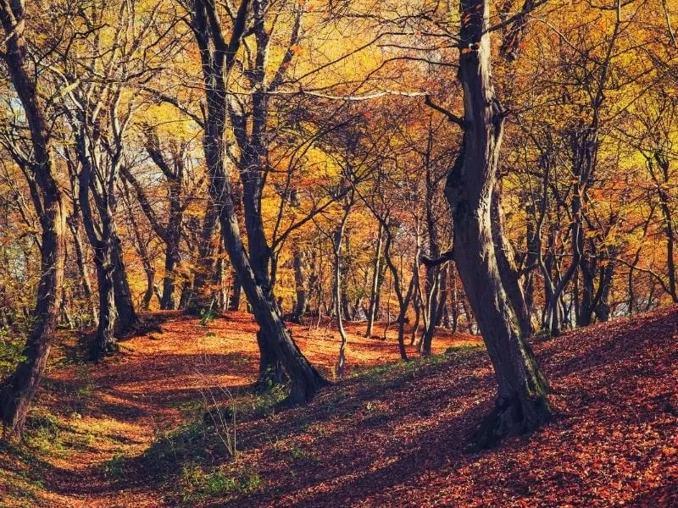
Csavart erdő – Lengyelország Misztikus erdő (szédülés, fejfájás) – Erdély
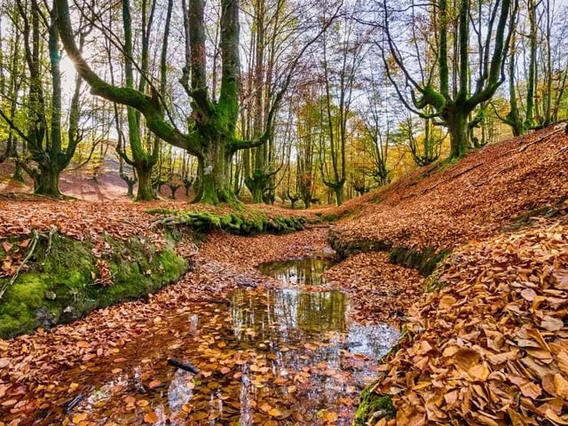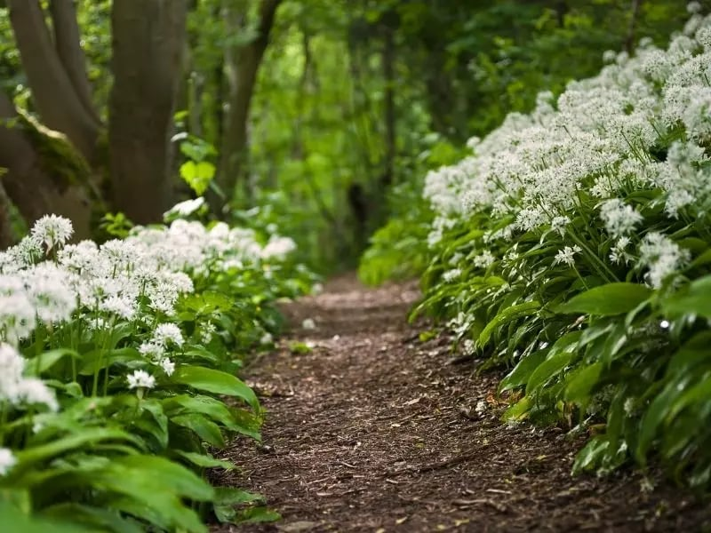
Bizarr, ősi erdő – Spanyolország Medvehagymás erdő- Keszthely
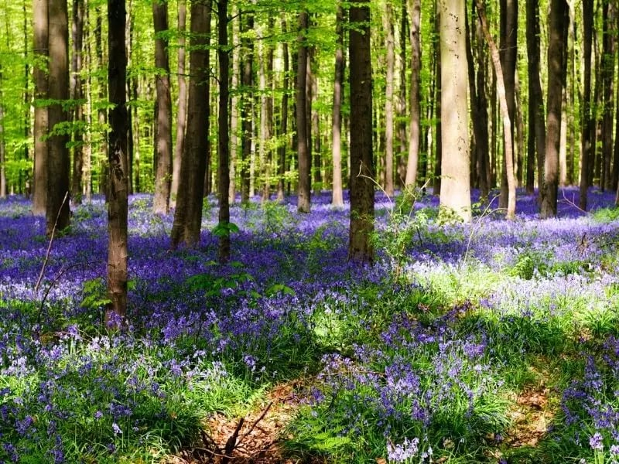
Csillagvirágos erdő - Belgium

